游戏名称：凿光

1. 游戏简介

1.1 剧情介绍

建元二年（前139年），张骞率领100多名随行人员，从长安出发前往西域。在西行进入河西走廊期间，不幸碰上匈奴的骑兵，张骞一行被扣留和软禁起来，前前后后长达十年之久，在元光六年（前129年），匈奴监视渐有松弛，张骞趁匈奴人不备带领其随从，逃出了匈奴人的控制区，本游戏从这里开始：第一章越狱。随后张骞开始了新的征程了解到留居匈奴期间，西域的形势已发生了变化。于是张骞到大宛后，借助大宛国王的帮助。张骞等人到了康居，康居王又遣人将他们送至大月氏。不料，这时大月氏人，改变了态度，谈判失败。这便是第二章：征程。元朔元年（前128年），张骞动身返国。归途中，张骞为避开匈奴势力，改变了行军路线。计划走塔里木盆地南部，昆仑山北麓的“南道”，从莎车，经于阗、鄯善，通过青海羌人地区后归汉，于是第三章归程之路开启。回国后，整顿行装，张骞又参与匈奴在河西走廊的决战。至此第四章：决战，拉开序幕。

1.2 关卡描述

1. 第一章 越狱

人物空格开始，借助k键跳跃躲避弓箭、手地、刺屏、障飞轮等攻击，成功躲避后可以到达宝箱，w开启宝箱第一关结束

1. 第二章 征程

人物进入游戏后，借助W、A、D、S键攻击躲避弓箭、飞轮的攻击，利用有限飞镖，和普通攻击击杀毒蝎并且打败BOSS取得胜利

1. 第三章 归程

人物进入游戏，需要守住城池打败BOSS，城池只有10点血量，每打死一个小怪得1点能量，通过积累能量释放技能，每释放一次技能都会消耗一定能量，直到BOSS血条为0，取得胜利。

4.第四关 决战

人物进入游戏，需利用普攻与技能的结合控制蓝量击杀BOSS，即可通关，人物血量为5，人物移动可以触发关卡机制获得蓝量

1.3 角色描述

1.张骞：张骞，字子文，中国汉代杰出的外交家、旅行家、探险家，丝绸之路的开拓者。司马迁称赞张骞出使西域为“凿空”，意思是“开通大道”。张骞先后两次出使西域，打开了中国与中亚、西亚、南亚以至通往欧洲的陆路交通张骞被誉为“丝绸之路的开拓者”、“第一个睁开眼睛看世界的中国人”。

2.匈奴：匈奴最初是在约公元前3世纪时兴起的一个游牧部族。在[伊稚斜单于](https://baike.baidu.com/item/%E4%BC%8A%E7%A8%9A%E6%96%9C%E5%8D%95%E4%BA%8E)时期，国力被汉军打击由盛转衰。在游戏中以弓箭手，骑马小兵等的样式出现。

3.BOSS:西域途中所遇见的各种情况，有凶猛的匈奴，神秘的沙漠忍者等

1. 团队成员分工

|  |  |
| --- | --- |
| 姓名 | 项目中具体分工 |
| 姚子豪 | 代码编写，测试，界面美工，游戏内容 |
| 周梦圆 | 游戏设计，界面美工，测试，游戏内容 |
| 马德粮 | 游戏设计，测试，产品介绍(视频) |
| 卢宁宁 | 游戏设计，测试，产品介绍(演讲) |
| 李金枝 | 游戏设计，界面美工，游戏内容 |

1. 设计思路

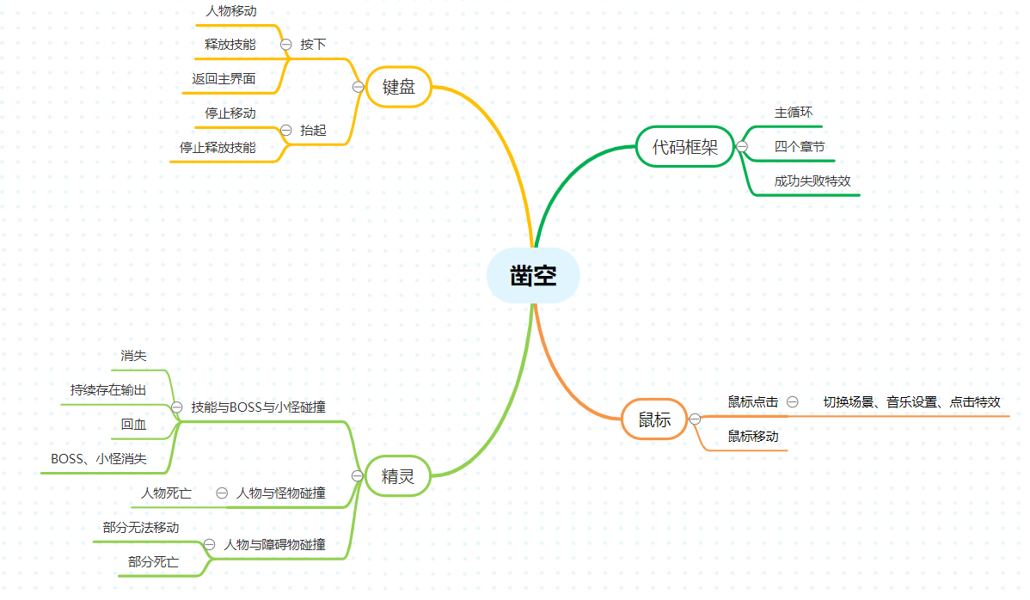

1. 游戏创意

2.1 方便性按键设置

游戏进行中设置了重新开始，返回，上一页，下一页，声音等按键，方便游戏的操作。

2.2 技能限制

人物进入闯关模式之后具有的技能是有数量、蓝量限制才可以使用的。

2.3减血量显示

当BOSS或城墙被攻击导致减血时，会显示减血量。

1. 关键技术

3.1 陷阱机制方面使用了结构体。

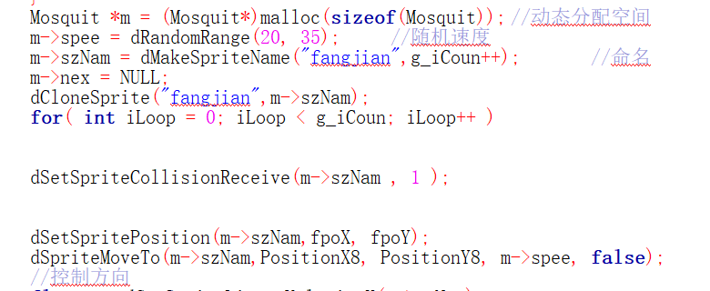

3.2 if、else函数随机刷怪、随机刷怪的类型。分时间，分速度。

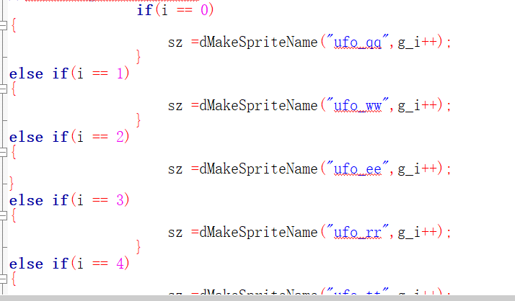

1. 完成进度情况
   1. 游戏设计

7.29-8.1

* 1. 界面以及代码实现

8.3-8.24

* 1. 参赛文件准备

8.24-8.30